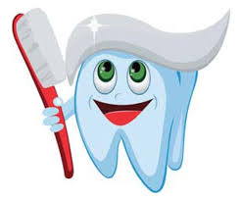ПАМЯТКА ПО УХОДУ ЗА ЗУБАМИ ДЛЯ РОДИТЕЛЕЙ И ШКОЛЬНИКОВ 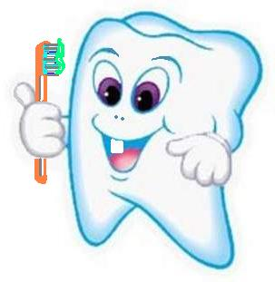

1. Чистить зубы надо утром после завтрака, и вечером перед сном не менее 2-3х минут. После окончания промытой щёткой провести 2-3 раза по поверхности языка и прополоскать рот.
2. Каждый зуб надо чистить со всех сторон.
3. Щётка должна быть средней жёсткости из искусственной щетины.
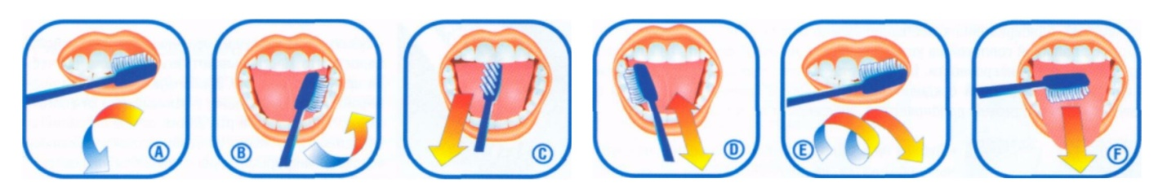
4.Менять щетку следует не реже 4-х раз в год.
5. Пользуйтесь не только щеткой, но и зубными нитями.
6. Ограничить в диете ребёнка. Сладости (особенно липкие конфеты, пирожное, печенье и др. кондитерские изделия) заменить по возможности молочными продуктами, фруктами, овощами.
7. После употребления сладкого обязательно полоскать рот водой или чистить зубы.
8. Категорически исключить приём сладкого перед сном.
9. Два раза в год посещайте стоматолога, который поможет вам ответить на все возникшие вопросы и окажет профессиональную помощь. Правильный уход за полостью рта и рациональное питание, а также оздоровительные меры - залог успеха в профилактике заболеваний зубов!

